2017年8月2日
贺兴利先生
副校长
山东女子学院
中国山东省济南市长清区大学路2399号

尊敬的贺兴利先生：
非常荣幸邀请您和您的同事于2017年10月底赴美期间访问美国德尔塔大学。访问目的是探讨两校之前潜在的国际项目合作。
我相信在贵校访问期间，我们两校能够致力于共同探讨如何共同协作加强两校合作和培养学生。
贵校承担赴美期间的各种开支。
期待在德尔塔大学见到您和您的同事们。

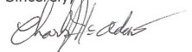
查尔斯·麦克亚当斯
副校长（分管学术事务）

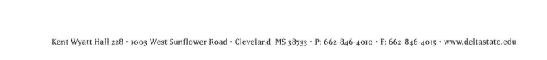

山东女子学院代表团人员名单

姓名 | 性别 | 出生日期 | 单位 | 职务
贺兴利 | 男 | 1963年2月1日 | 山东女子学院 | 副校长
董吉贺 | 男 | 1973年9月4日 | 山东女子学院教育学院 | 院长
李云鹏 | 男 | 1975年3月18日 | 山东女子学院发展规划处 | 副处长兼翻译
张利 | 男 | 1965年11月3日 | 山东女子学院艺术学院 | 院长
鲁晓平 | 女 | 1965年6月16日 | 山东女子学院文化传播学院 | 副处长
赵晓敏 | 女 | 1975年12月20日 | 山东女子学院教务处 | 副处长

